**На бобах можно остаться, а можно развиваться**

История успеха молодой семьи, которая совершенствует свой бизнес благодаря социальному контракту.

Глеб ФАДИН и его супруга Мария живут в деревне Шолохово и ведут семейное дело, в которое вложены любовь и душа. Об этом нам рассказал молодой предприниматель, побывав на днях в редакции. А дело это – изготовление ремесленного шоколада.

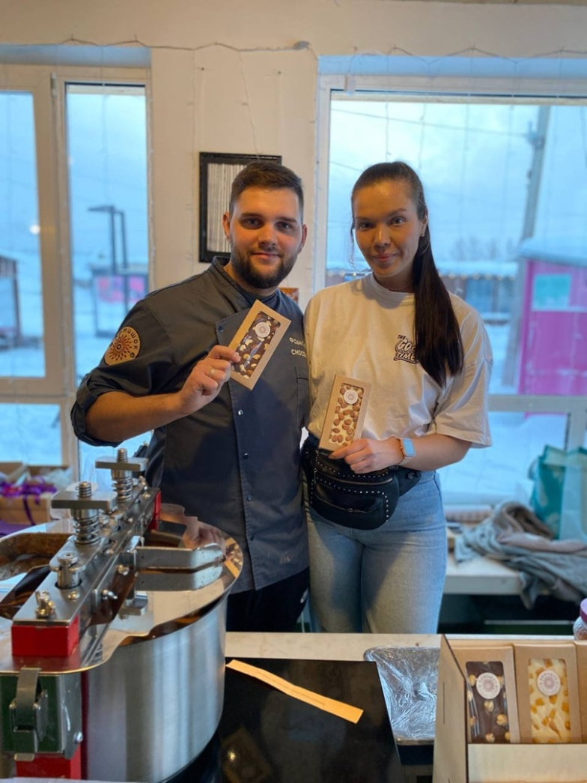

Трудиться Глеб начал с юношеских лет. Будучи подростком, на каникулах всегда подрабатывал – то грузчиком, то в строительных компаниях. После окончания школы устроился официантом в один из новгородских ресторанов, где проработал почти 10 лет. Однако, как сам признается, понимал, что не его это дело. Когда встретил свою будущую супругу, то вместе стали размышлять о семейном бизнесе.

– Однажды мы просто пили чай, разговаривали, и Мария сказала, что задумывалась о производстве шоколада. Эта идея захватила меня сразу, и уже через пару месяцев мы начали реализовывать общую мечту. Первый опыт был неудачным. Точнее – полный провал! Это потому, что сахар не растворяется в растительном масле. Вот в сливочном — да. В нем есть вода, а в масле какао её нет.

Глеб и Мария смотрели в интернете видео о работе с шоколадом, читали форумы. Будущий шоколатье освоил этапы приготовления продукта, однако этого было мало для запуска полноценного производства. Шоколад невозможно делать без специальной мельницы — меланжера. Это устройство для перетирания бобов, сахара, сухого молока и какао-масла в однородную шоколадную массу. Стоил меланжер неподъемных для молодой семьи денег — 150 тысяч рублей.

Ребята уже хотели брать кредит, но денег одолжили родители. Глеб приобрел технику у лучшего российского производителя такого оборудования. Меланжер рассчитан на приготовление семи килограммов массы в течение двух суток непрерывной работы. Еще нужна была машина для темперирования, ведь шоколад надо сначала нагреть до определенной температуры, потом охладить до нормы. Темперирование, как объяснил предприниматель, помогает сделать шоколад твердым и глянцевым.

Самое главное, чего не хватало начинающему шоколатье, – знаний и практики. Для того чтобы разобраться в тонкостях и узнать о подводных камнях шоколадного бизнеса, Глеб отправился учиться в Москву к производителям элитного шоколада.

– Конечно, можно было найти технологии в интернете, но я решил получить знания не через экран, а напрямую у профессионалов, – подчеркнул собеседник.

После того как Фадины закупили всё необходимое оборудование, молодой человек зарегистрировался в качестве индивидуального предпринимателя, сертифицировал продукт. А потом составил бизнес-план, собрал необходимые документы и подал заявку на оформление социального контракта на ведение предпринимательской деятельности. Такой контракт заключается в рамках приоритетного регионального проекта «Формула успеха моей семьи». На развитие бизнеса он получил 250 тысяч рублей, которые израсходовал на покупку сырья для изготовления шоколада. И дело пошло.

Сегодня продукт под маркой «Артишок» (искусство и шоколад) продается в отелях, ресторанах, сувенирных магазинах. Три вида шоколада: горький (70%), молочный (38%), белый (30%) с различными топпингами и без добавок хорошо известен новгородским любителям этой вкуснятины. А для туристов такой шоколад не просто сладость, но и сувенир, на коробочке которого изображен памятник «Тысячелетие России». А всего фирма Глеба и Марии имеет более 20 точек продажи в Великом Новгороде и Новгородской области. Объем выпускаемой продукции – 100 килограммов шоколада в месяц.

– А что в перспективе? – спрашиваю предпринимателя.

– Увеличение мощностей, расширение рынка сбыта. А если заглянуть далеко вперед, то и производство конфет вполне возможно…

Кто-то, начиная собственный бизнес, может остаться на бобах, а дело Глеба и Марии на бобах растет и развивается. Успехов, вам!

***

*В Новгородском районе в 2022 году планируется заключить 459 соцконтрактов по четырём направлениям: трудоустройство, ведение личного подсобного хозяйства, индивидуальная предпринимательская деятельность и помощь в преодолении трудной жизненной ситуации. В первом квартале оформлен 121 контракт. Больше всего заявок – на развитие ИП и ведение личного подсобного хозяйства.*

*Правительством Новгородской области на заключение соцконтрактов в текущем году выделено 470 миллионов рублей*.

Светлана ЛАПТИЙ